Tetřev hlušec
- Je to ohrožený druh
- Pohlavní dvojtvárnost
- Od roku 2017 odchováno a vypuštěno 73 tetřevů
- Samice snese 5-15 vajec a sedí na nich 28 dnů
- Živí se lesními plody, bylinami, krmnou směsí (oves, speciální granule...)..
- Mají kamínky v žaludku, které pomáhají rozmělnit potravu
- Přesouvají mladé tetřevy do aklimatizační voliéry
- Nejhorší predátor pro tetřevy – prase (dobrý čich)
Sní klidně i 10 jedinců na ráz
Další – kuna, liška, ježek...
- ? Proč hlušec?
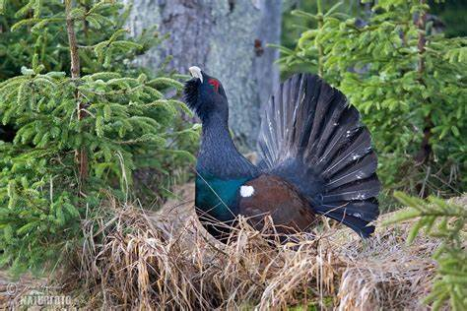
Protože u broušení je slepý a hluchý

